V Praze dne 24. 2. 2020

Vychází unikátní Atlas pravěkých a raně středověkých hradišť v Čechách, kniha shrnující více než pěti tisíciletý (!) fenomén hradišť na našem území

K vydání Atlasu vedlo devítičlenný autorský kolektiv pod vedením Vladimíra Salače z pražského Archeologického ústavu AV ČR studium významného fenoménu posledních dvou staletí před změnou letopočtu - keltských oppid. Ta bývají často označována za nejstarší města severně od Alp. V. Salač však ve svých studiích, které získaly značný mezinárodní ohlas, prokazuje, že ve střední Evropě představují oppida slepou uličku vývoje sídlišť a nikoliv základ pozdějšího urbanizačních vývoje. Jednou z příčin je i fakt, že byla vybudována na neobvyklých a pro města nevhodných místech. Snaha prokázat tuto skutečnost vedla ke shromáždění základních údajů o všech hradištích v Čechách a jejich kartografickému zpracování. Vznikl tak unikátní Atlas hradišť, zobrazující a analyzující polohy 450 hradišť v české kotlině od počátků eneolitu v 5. tis. př. Kr. až po 12. století po Kr., který v podobné formě a rozsahu nemá na evropském kontinentu obdoby. A kromě jiného prokazuje, že výstavba oppid se skutečně vymykala všem předchozím i následujícím stavbám opevněných sídlišť.
V projektu spojili síly pracovníci několika českých a německých archeologických pracovišť. Získaná data a mapové podklady byly zpracovány pomocí geografických informačních systémů díky mezinárodní spolupráci s Centrem pro baltskou a skandinávskou archeologii ve Šlesviku. „Výsledkem je práce umožňující celkový pohled na rozložení hradišť v české kotlině, ale i následné podrobnější analýzy v rámci jednotlivých archeologických období, vědeckých témat, regionů, či ještě menších oblastí“, uvádí hlavní autor Vladimír Salač. Podle jeho názoru je možno Atlas chápat jako jednu ze základních pomůcek pro přemýšlení o hradištích, zároveň ovšem nevypovídá pouze o hradištích samotných, ale jejich prostřednictvím i o rozsahu a struktuře pravěkého a raně středověkého osídlení v Čechách, a tím i o starých společnostech jako takových.

Kontakty na hlavního autora:
doc. PhDr. Vladimír Salač, CSc.; tel.: 606 877 218; e-mail: salac@arup.cas.cz

Příloha:
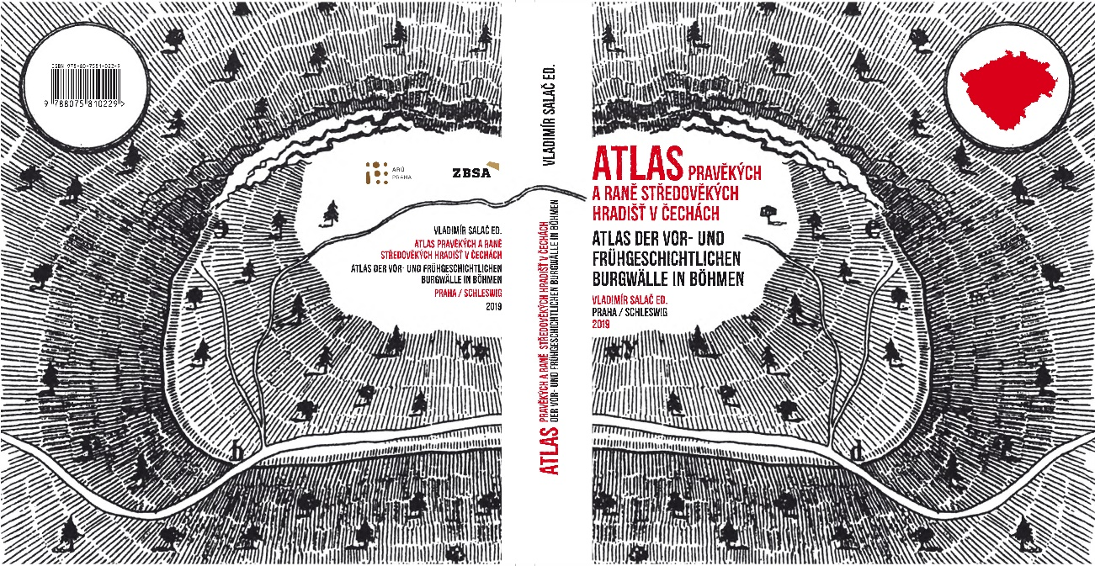
Obr. 1. Obálka Atlasu pravěkých a raně středověkých hradišť v Čechách

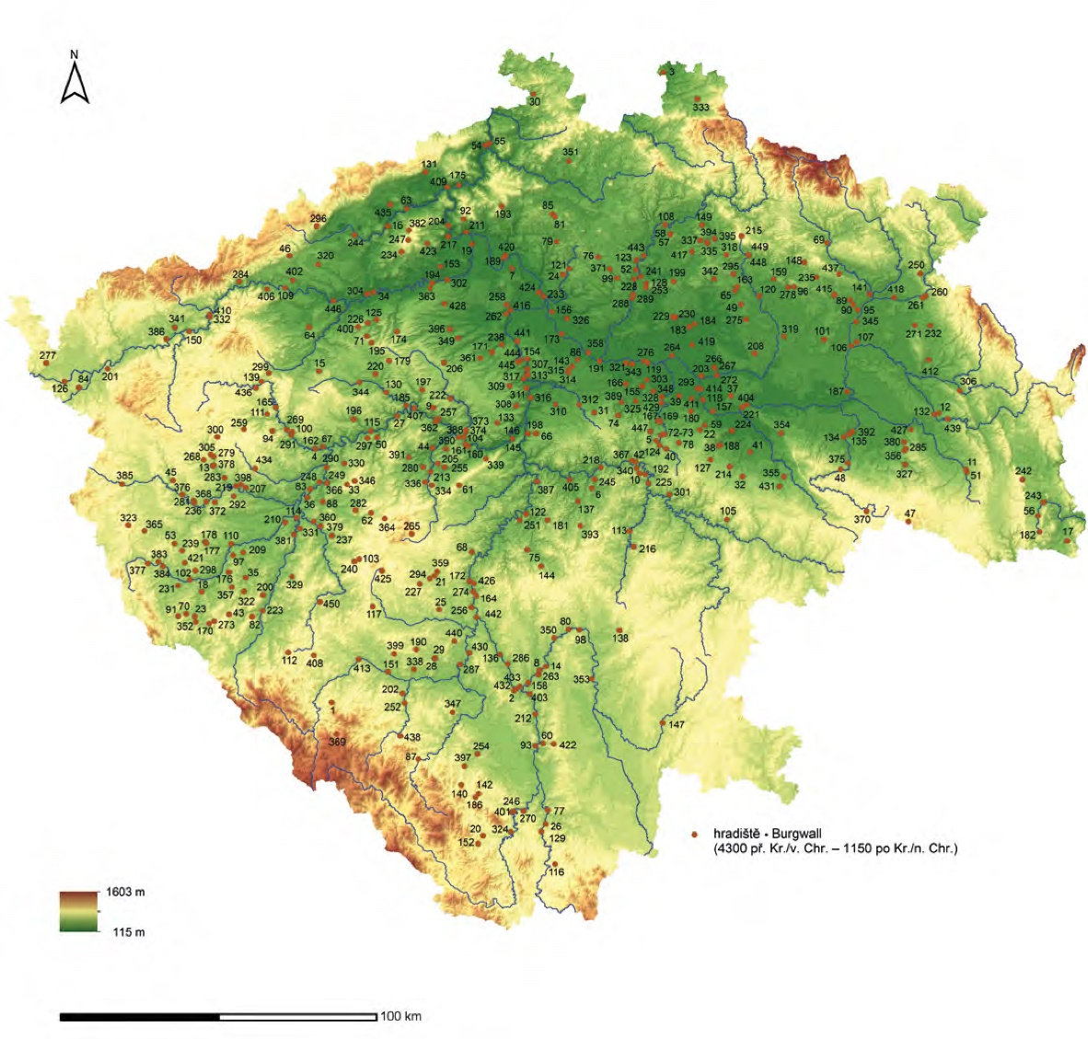
Obr. 2. Mapa fenoménu hradišť na našem území od konce 5. tis. př. Kr. do 12. stol. – Mapa 2 na str. 23.

